الأسماء في علم النبات

هل تخيلت يوما أن يكون لك إسمان، أحدهما متعارف عليه لدى عامة الناس و الآخر لا يعرفه إلا مجموعة معينة منهم؟ و تصور أنك تقف في المطار و يسألك ضابط الشرطة: ما إسمك؟ فتجيب: أي إسم تريد؟ الإسم العلمي أم الإسم العام؟ هذا غريب طبعا، و أرجو أن لا يفعلها أحدكم على سبيل التجربة مع ضابط الشرطة! إنما ما أتكلم عنه موجود في عالم الحيوان و النبات، و هذا الأخير هو الذي يعنيني فقط فيما سأكتب.
الإسم العام:
أسماء النباتات التي نعرفها في اللغة العربية و الإنكليزية هي أسماء عامة، مثل البطاطا (potato) و الخوخ (plum) و الكوسا (marrow) و غيرها من النباتات .. و لو دققنا في هذه الأسماء سنجد أنها تختلف عادة من بلد لآخر أو من منطقة لأخرى، سواء فيما بين البلدان العربية أو بين دول الغرب.
فأنظر مثلا إلى البطاطا، هذا هو إسمه في بلاد الشام، بينما يسمى بطاطس في مصر. حسنا هذا ليس فيه مشكلة إذ أن الإسمين متشابهين. ماذا عن الخوخ الذي يسمى أيضا البرقوق؟! أما الكوسا فإنني متأكد أن له أسماء كثيرة في مختلف البدان العربية، لكنني سأحتاج إلى مساعدتكم في هذا.
الأمر مشابه في اللغة الإنكليزية فيما يخص الأسماء العامة للنباتات، إذ تختلط أحيانا الأسماء بين النباتات المشابهة بينما تتشارك أسماء معينة في نبات واحد. الكوسا مثلا يطلق عليه marrow بينما في أمريكا يقال له zucchini و إن كان الأخير يُعنى به نبات القرع الصيفي الذي يشبه الكوسا إلى حد كبير. و أيضا الخوخ، يطلق عليه peach و plum و bullace و يعلم الله الأسماء الأخرى …
الأمثلة تطول و المشكلة قد تتفاقم و لا بد من وجود إسم محدد لكل نبات، بحيث تميّزه عن غيره من حيث الجنس الذي ينتمي إليه ذلك النبات و من حيث الإسم الخاص به. من هنا إعتُمدت الأسماء اللاتينية أو العلمية التي تطلق على النباتات في علم النبات.
و قبل الشروع في الحديث عن تلك الأسماء، أود أن أشير أن اللغة العربية وجدت نفسها مضطرة لإستخدام تلك الأسماء رغم أنها لاتينية، ذلك أن نباتات كثيرة جدا ليس لها أسماء أو دلائل لغوية في لغتنا العربية. و كذلك الأمر بالنسبة للغة الإنكليزية فإن نباتات كثيرة تحمل فقط إسما علميا، فليس لها إسم عام.

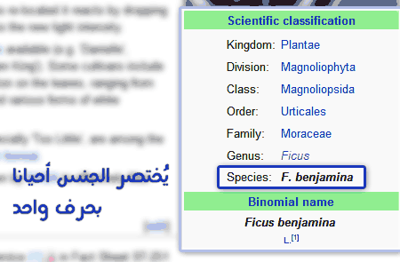

الإسم العلمي اللاتيني :
( يسمى باللغة الإنكليزية Scientific name أو Botanical name ) و هو عبارة عن إسمين، الأول يدل على جنس النبتة (genus) و الثاني يدل على صنفها أو نوعها (species). النباتات التي تنتمي لنفس الجنس تحمل خصائص متشابهة. و لكن النبتة الواحدة لا يمكن أن تنتمي لأكثر من جنس واحد. يُكتب الإسم العلمي مائلا أو تحته خط دائما.
تفيدك الأسماء العلمية عندما تختلط عليك أسماء نبات معين أو عندما لا تجد له إسما عاما. و إذا خفت أن لا يفهمك بعض الناس عند حديثك عن نبات غير شائع، فإنه بإمكانك أن تذكر إسمه في بلدك ثم تذكر إسمه العلمي حتى تزيل كل إحتمالات عدم فهم ما ترمي إليه. ثم يأت الزائر و ينسخ الإسم العلمي ثم يضعه في خانة البحث في غوغل ليعرف عن ماذا تتكلم بالتحديد.

